Databaser

Postnummer
CREATE TABLE `postnummer` (
`postnummer` int NOT NULL,
`poststed` varchar(45) NOT NULL,
PRIMARY KEY (`postnummer`)
);

Personer
CREATE TABLE `personer` (
`personnummer` bigint NOT NULL,
`fornavn` varchar(45) NOT NULL,
`etternavn` varchar(45) NOT NULL,
`gatenavn` varchar(45) NOT NULL,
`husnummer` int NOT NULL,
`postnummer` int NOT NULL,
PRIMARY KEY (`personnummer`),
KEY `FK_postnummer_id` (`postnummer`),
CONSTRAINT `FK_postnummer` FOREIGN KEY (`postnummer`) REFERENCES `postnummer` (`postnummer`)
);

Låneliste
CREATE TABLE `låneliste` (
`låneid` int NOT NULL AUTO_INCREMENT,
`lånedato` DATE NOT NULL,
`levertdato` DATE,
`personnummer` bigint NOT NULL,
`bokid` int NOT NULL,
PRIMARY KEY (`låneid`),
KEY `FK_personnummer_id` (`personnummer`),
KEY `FK_bokid_id` (`bokid`),
CONSTRAINT `FK_bokid` FOREIGN KEY (`bokid`) REFERENCES `bøker` (`bokid`),
CONSTRAINT `FK_personnummer` FOREIGN KEY (`personnummer`) REFERENCES `personer` (`personnummer`)
);

Bøker
CREATE TABLE `bøker` (
`bokid` int NOT NULL,
`tittel` varchar(45) NOT NULL,
`antall` int NOT NULL,
`foorfatterid` int NOT NULL,
PRIMARY KEY (`bokid`),
KEY `FK_forfatterid_id` (`foorfatterid`),
CONSTRAINT `FK_forfatterid` FOREIGN KEY (`foorfatterid`) REFERENCES `forfattere` (`id`)
);

Forfattere
CREATE TABLE `forfattere` (
`id` int NOT NULL,
`fornavn` varchar(45) NOT NULL,
`etternavn` varchar(45) NOT NULL,
PRIMARY KEY (`id`)
);

SELECT OPPGAVER

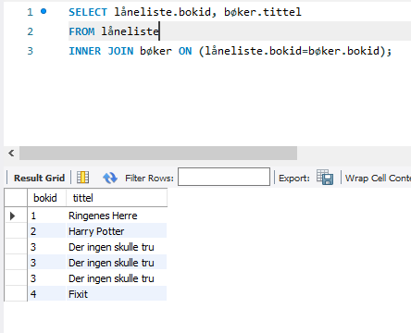

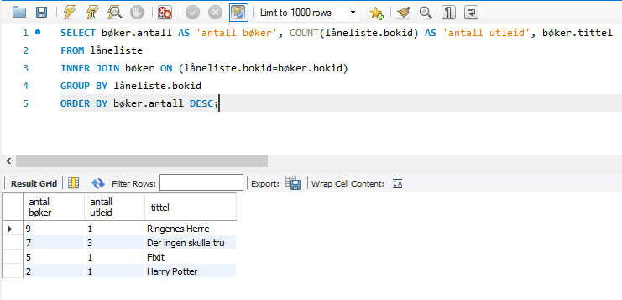

3.
